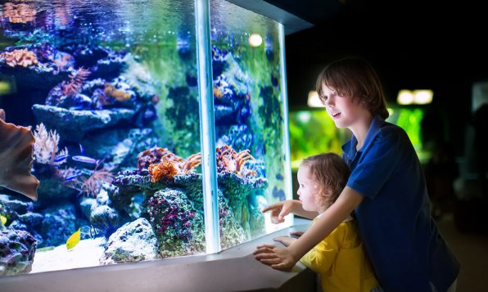

Консультация для родителей
«Аквариум для ребенка»

Давайте поговорим с вами о такой теме, как: «Аквариум для ребенка».
Думаем, многие родители знают или догадываются о его пользе в воспитании и развитии ребенка, но ведь есть и свои минусы или лучше сказать нюансы, которые стоит учитывать при решении вопроса о покупке аквариума для своего чада.
Итак, рассмотрим все по порядку!
Аквариум и его обитатели оказывают положительное влияние на развитие ребенка.
Сам процесс ухода за «подводным царством» дисциплинирует, развивает внимание и ответственность. Знание основ жизнедеятельности аквариума развивает кругозор ребенка, стимулирует интерес к естественнонаучным знаниям, любовь и бережное отношение к живой природе.
В дошкольном возрасте уход за аквариумом - скорее игра. Школьники уже более осознано относятся к рыбкам, как к живым существам, благополучие которых во многом зависит от того, вовремя ли они покормлены, сделана ли в аквариуме уборка, подмена воды.

Педагоги, детские психологи и даже врачи-педиатры всегда рекомендуют уход за животными как универсальное средство при гипер активности, рассеянности, неумении сконцентрироваться. Кроме того, уход за аквариумом и его обитателями занимает свободное время ребенка полезным трудом, прививает дополнительные навыки. Сам процесс оформления аквариума красочными растениями и декорациями различной формы, развивает художественный вкус ребенка.
Смело ставьте аквариум дома, в детском саду или школьном классе - и вам всегда будет, чем заняться с вашими детьми.

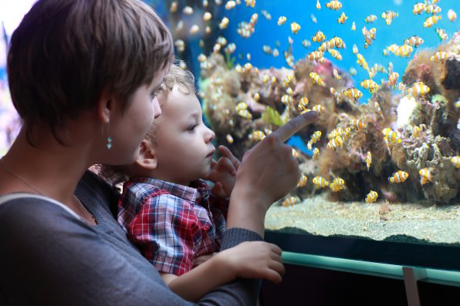
Аквариум для детей может быть любым: большим или маленьким, простым или навороченным, круглым или панорамным – это Вам решать. Современный рынок предложит Вам выбор аквариумов для деток на любой вкус.

Теперь давайте поговорим о тех нюансах, которые вы должны учесть и предусмотреть решая вопрос об аквариуме для малыша.
Первое и самое главное – Вы должны подумать о том, чтобы аквариумное хобби было безопасным. Здесь мне кажется, будет хорошо работать принцип «Смотри, но не трогай». Подумайте о безопасном подключении аквариумного оборудования к электропитанию (доступ ребенка к нему должен быть максимально ограничен!!!).
Второе, подумайте о месте, где будет находиться аквариум. Аквариум должен быть расположен, так чтобы Вы максимально могли контролировать взаимодействие ребенка с ним. Аквариумная тумба должны быть прочной и устойчивой, чтобы ребенок не опрокинул на себя аквариум, чтобы сам аквариум не провалился под собственным весом.
Третье, вы, наверное, не раз слышал, смешные, но печальные для рыбок истории, как ребенок ухаживая за аквариумом «помыл рыбкам домик с Фэри» ))))
Старайтесь приучить ребенка и сами возьмите за правило осуществлять все действия (кормление, чистку, декорирование) вместе с малышом. В тоже время, если ребенок уже взрослый и Вы уверенны в том, что он может сам ухаживать за своими питомцами – позвольте делать это ему самостоятельно.
Четвёртое, мне кажется это важно! Аквариум – это хороший ночничок, но «жужжащий» - в нем работает аэрация и фильтрация, это может беспокоить и ребенок будет плохо засыпать. Если Вы все, таки решили ставить аквариум в комнату ребенка, то приобретайте «тихую» аэрацию и фильтрацию. Как вариант можно завести лабиринтовых рыбок, не требующих аэрации (петушок, гурами, лялиус и др.) эти рыбки дышат атмосферным воздухом. Вопрос с фильтрацией воды будет все равно актуален, но фильтр не так шумит, как аэрация.
И вот аквариум готов к заселению! Наступает самый приятный момент-приобретение долгожданных рыбок. Первоначально целесообразнее купить немного рыб одного вида. Лучше крупных и ярких - они надолго привлекут внимание ребёнка, активизируют его познавательную деятельность. С первых же дней важно организовать содержательное времяпровождение ребёнка возле аквариума. Этого можно достигнуть, если взрослый будет ставить перед ним конкретные цели, небольшие по объёму и доступные по содержанию, пониманию цели. При этом взрослый учит дошкольника всматриваться, замечать что происходит, правильно объяснять увиденное, учит быть терпеливым в ожидании результата. Такое наблюдение - это начало одновременного решения интеллектуальных и нравственных задач воспитания. Ребёнок учится не только смотреть, но и видеть, что происходит, как это можно понять и объяснить. А поняв увиденное, можно правильно определить и собственное поведение. Ставя перед ребёнком цель наблюдения, взрослый должен проследить, чтобы она была достигнута. Самостоятельные наблюдения дошкольника могут неполными, поверхностными. В этом случае старшие члены семьи наблюдают вместе с малышом, помогают ему увидеть то, что он не заметил. Во всех случаях ребёнка надо выслушать, помочь ему правильно сказать и назвать его ответы на поставленные вопросы. Конечно, время от времени ему следует кое-что пояснять и рассказывать. Новый интерес и новое содержание наблюдений возникают у ребёнка, когда в аквариуме появляются незнакомые рыбы, улитки. Сравнение их внешности и поведения развивает наблюдательность ребёнка, углубляют его знания. Ставя перед ребёнком различные познавательные цели и задачи, взрослый должен стремиться сделать его наблюдения интересными. Этого можно достигнуть, если время от времени практиковать рисование и лепку рыб, рыбок в аквариуме, пение песенок про рыб, водичку, также использовать полученные знания в других видах деятельности.
Желаем удачи!
Материал подготовила воспитатель Пластун Л.В.

